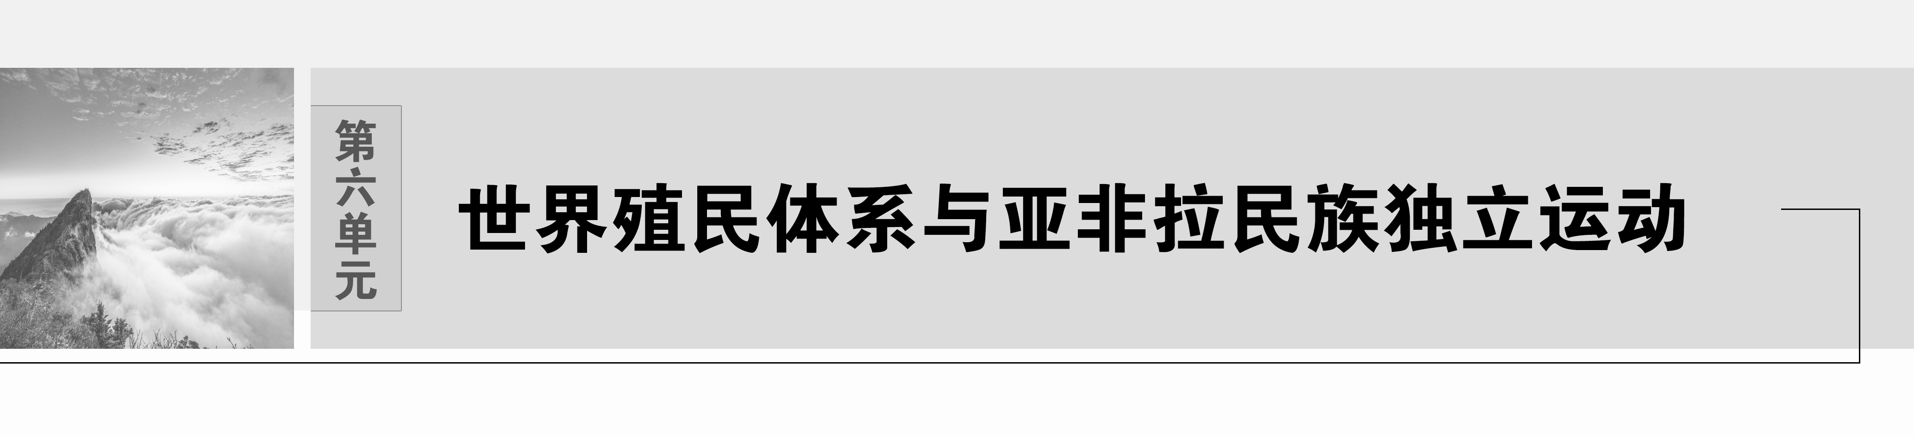

时代背景：资本主义经济的发展与扩张。

发展历程：新航路开辟与早期殖民扩张(开始)；工业革命(发展)；19世纪末20世纪初(最终形成)。

历史影响：世界联系越发紧密；给殖民地半殖民地人民带来深重且长远的苦难；形成不合理的世界格局。

矛盾激化：西方列强的残酷剥削与压迫激化了亚非拉地区的民族矛盾和社会矛盾。

双重任务：反对外来帝国主义侵略和本国封建主义压迫。

## 第12课　资本主义世界殖民体系的形成

目标导航



|  |  |  |
| --- | --- | --- |
| 课程标准 | 素养解读 | 核心概念 |
| 通过了解西方列强对亚非拉的殖民扩张和世界殖民体系的建立，理解其对世界历史发展的影响。 | 时空观念：利用时间轴和地图，掌握西方国家殖民扩张的过程。  唯物史观：理解殖民扩张的必然性，认识殖民扩张的影响。  家国情怀：认识殖民扩张的罪恶，树立和平崛起、和谐共处的意识。 | 总督制度  东印度公司  “有效占领”  世界殖民体系 |

时空坐标

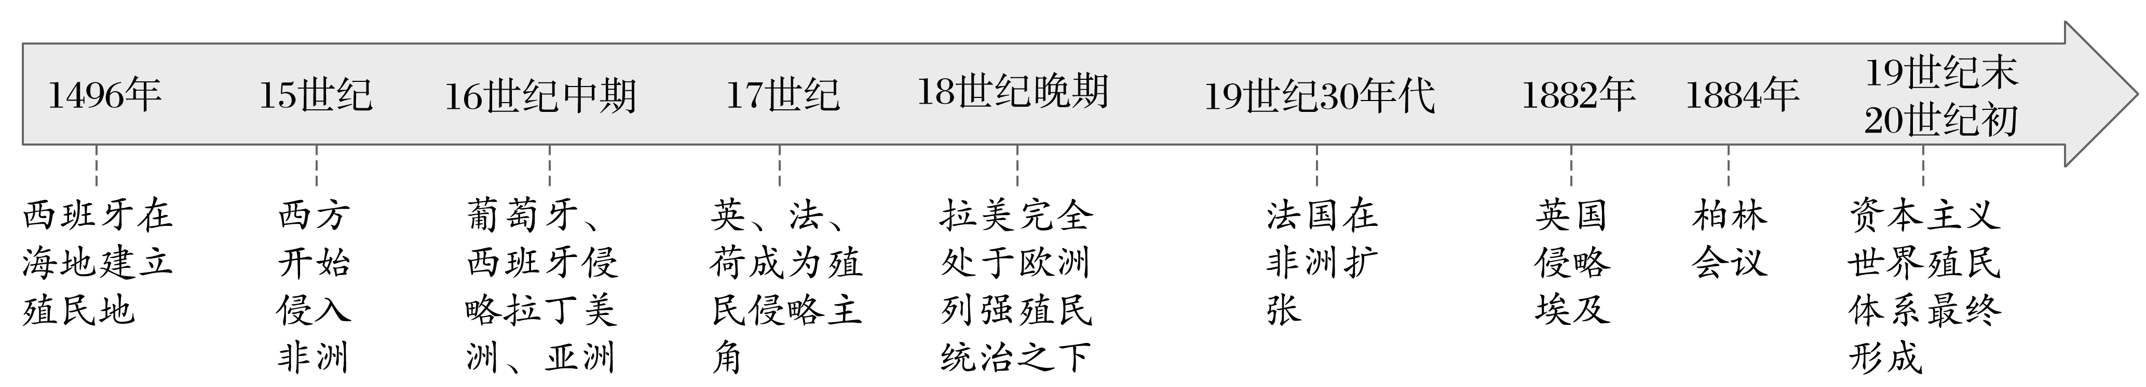

### 知识点一　拉丁美洲的殖民地化



|  |  |  |  |
| --- | --- | --- | --- |
| 过程 | 15世纪－16世纪中叶 | 西班牙 | 1496年，在海地建立了第一个永久性殖民地圣多明各；到16世纪中叶，把除巴西之外的大部分南美洲、整个中美洲和部分北美洲变成了殖民地 |
| 葡萄牙 |  |
| 18世纪晚期 | 拉丁美洲已完全处于欧洲列强的殖民统治之下，绝大部分土地为西葡殖民地，小部分土地被荷英法占据 | |
| 殖民统治 | 政治 | 西班牙 | 在其殖民地建立___________进行管理。国王任命总督和高级官吏，并派人监督总督。总督代表国王在辖区内行使军事、行政和司法的最高权力 |
| 葡萄牙 | 在巴西设立总督制度，总督享有行政权和征税权 |
| 经济 | 推行农奴制，发展___________ | |
| 疯狂开采金银矿，掠夺了巨额财富 | |
| 奴役和屠杀印第安人，造成印第安人大量死亡。为弥补劳动力不足，他们从非洲贩入___________ | |
| 为保证殖民者的利益，宗主国禁止或限制殖民地同任何其他国家进行贸易，限制了殖民地经济的发展 | |

概念阐释　种植园经济

种植园经济是指在欧洲对外殖民扩张时期，欧洲国家在亚洲、非洲、美洲等地建立的大规模种植园，以种植经济作物为主要经济活动。它促进了欧洲的资本原始积累，但使得殖民地成为欧洲国家的经济附庸，影响了殖民地国家的长远发展。

问题思考　据统计，1500—1650年，西班牙从美洲掠夺的黄金多达180吨，白银多达16 000吨。据此分析殖民者的掠夺对美洲和欧洲分别产生的影响。

试答：__________________________________________________________________________



主题一　血火征程——欧洲对拉丁美洲的殖民

名家论史　西班牙殖民扩张的性质



材料　西班牙一开始就对美洲殖民地实行杀鸡取卵的政策……当然，这种政策在某种程度上也是客观条件所决定的：一方面美洲有大量金银可采，另一方面西班牙国内的经济发展，还没有达到向殖民地提供工业品的水平。——吴于廑、齐世荣《世界史·近代史编》

解读　从性质上看，西班牙早期殖民扩张是封建性的，其掠夺的财富并没在本国转化为资本。

史料探究　西班牙的殖民统治



材料　为保证其忠心，西班牙王室对总督的挑选格外严格，他们必须是最深得西班牙王室信任的名门望族，他们的决策最终决定权被紧紧地握在国王和西印度事务委员会的手上。殖民地不能擅自与别国有任何的经济往来，只能和自己的宗主国进行贸易，哪怕区域间的互通有无也要受到严格的控制。在整个殖民体系中，教会与司法、行政三足鼎立，教会不仅手握神权，还掌握政治经济权力，他们除了管理教中事务，也涉及世俗问题的审判。

——摘编自许昌财《西班牙通史》

根据材料，概括西班牙在拉丁美洲殖民统治的主要特点。并结合所学，分析西班牙在拉丁美洲殖民统治的影响。

试答：__________________________________________________________________________

_______________________________________________________________________________

深化拓展　时空观念——16—18世纪早期殖民扩张中的大国兴衰



(1)西班牙：掠夺了大量财富，但并未将这些财富转化为资本，是其最终被荷兰、英国先后打败的原因。封建制度是其衰落的根源。

(2)荷兰：17世纪成为最典型的资本主义国家，但其资本主义的发展特点是商业资本远比工业资本占优势。较弱的工业资本是其在与英国争霸中失败的根源，成为其以后经济发展的弱点。

(3)法国：经济发展受到落后封建生产关系的严重阻碍，成为其在与英国的殖民争霸中失败的重要原因。

(4)英国：资本主义经济发达，综合国力强大。英国一贯重视海外扩张，资产阶级革命后更是把争夺海上霸权放在首要位置，大力发展海军力量，最终成为“日不落帝国”。



三个世纪里，西班牙从拉丁美洲掠取了255万公斤的黄金和1亿公斤的白银，葡萄牙仅从巴西就掠夺了至少价值6亿美元的黄金和3亿美元的钻石。由此可见，这一时期列强殖民扩张的特点是(　　)

A．暴力掠夺，开拓市场

B．武力侵略，输出资本

C．野蛮暴力，劫掠财富

D．鸦片走私，抢夺财富

### 知识点二　亚洲沦为殖民地半殖民地



一、16世纪的早期殖民活动

|  |  |
| --- | --- |
| 葡萄牙 |  |
| 西班牙 | 入侵菲律宾，将其变成了殖民地 |

二、17世纪及之后的殖民扩张

|  |  |  |
| --- | --- | --- |
| 南亚 | 方式 | 17世纪初至19世纪中后期，英国通过___________，掠夺了大量财富和巨额利润；挑动印度内部矛盾；直接武力侵略 |
| 影响 | 对印度的剥夺是英国___________的主要来源之一 |
| 东南亚 | 荷兰 | 17世纪初，侵入印度尼西亚 |
| 英国 | 19世纪末，将缅甸和马来半岛的大部分变成殖民地 |
| 法国 | 侵占越南、柬埔寨和老挝 |
| 美国 | 从西班牙手里夺得菲律宾 |
| 西亚 | 对奥斯曼帝国 | 18世纪末19世纪初，英、法、俄等国纷纷______________________，奥斯曼帝国半殖民地化程度不断加深 |
| 对伊朗 | 俄国和英国控制了伊朗的经济和内政，在北部和南部划分势力范围 |
| 东亚 | 对中国 | 鸦片战争后，列强迫使清政府签订了一系列不平等条约，使中国逐步沦为半殖民地半封建社会 |
| 对朝鲜 | 1910年，日本吞并了朝鲜半岛 |

问题思考　阅读教材“历史纵横”，概括英国对印度殖民统治的影响。

试答：__________________________________________________________________________

_______________________________________________________________________________

思维点拨　英国在印度殖民统治的特点

(1)英国对印度的殖民侵略是由沿海和平原粮棉区扩展至内陆地区，一点点渗透。

(2)英国的殖民手段是分化印度各地的封建小邦，拉拢分化和军事打击并用。

(3)英国通过东印度公司进行殖民统治而不是直接进行军事占领和建立殖民政府。

图解历史　中国近代半殖民地半封建社会的特征

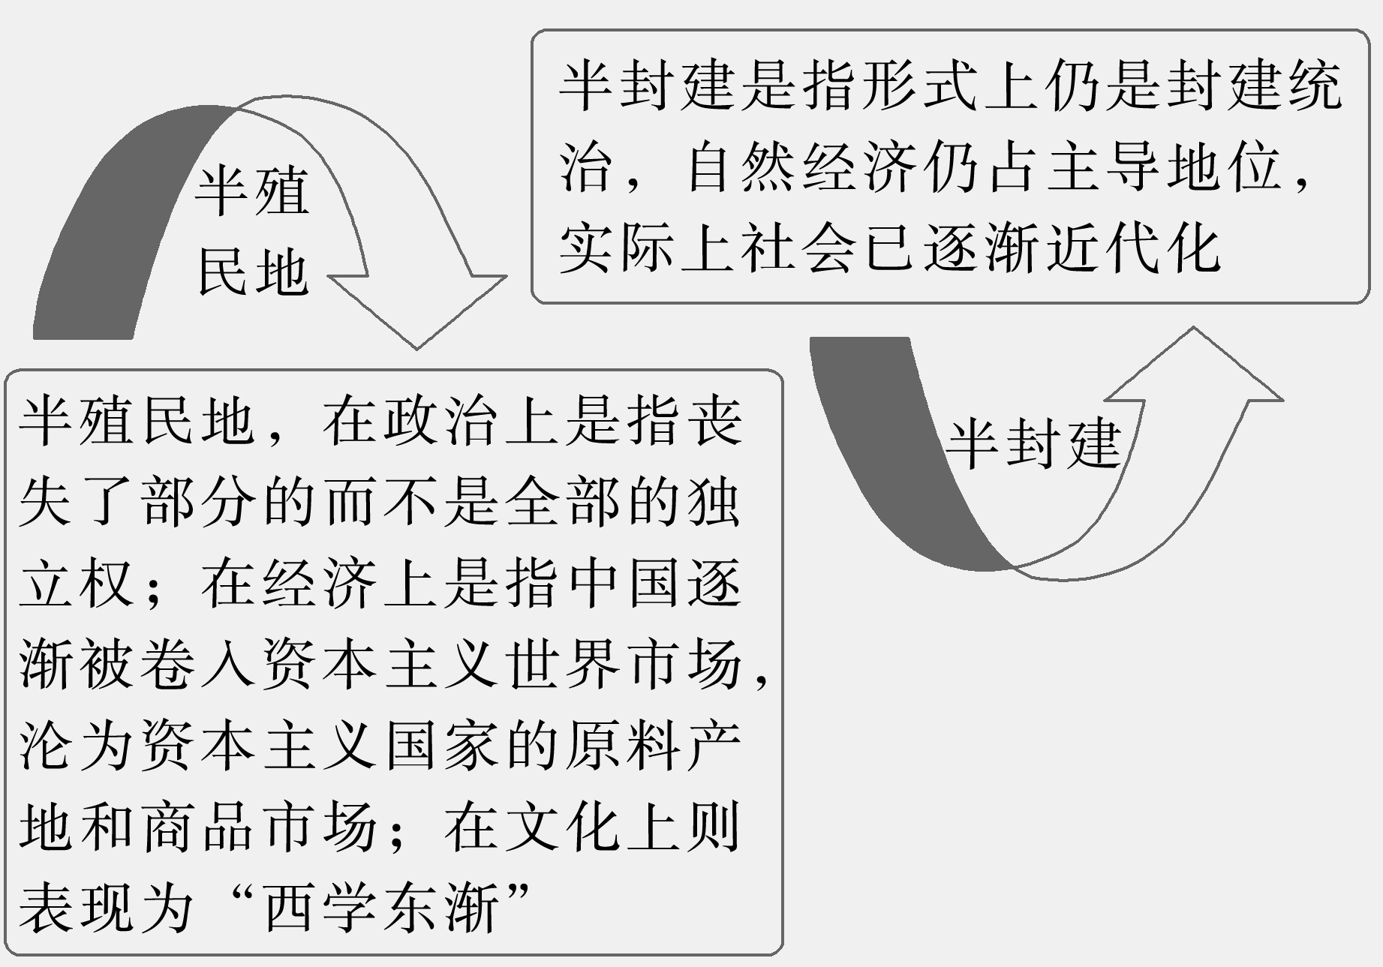

(2023·聊城高一期中)1813年开始，英国每年支出超过10万卢比投入对印度人的教育，兴办学校、普及英语并使之成为印度的官方语言，同时，英国人还将代议制、法律制度和文官制度引入印度。英国此举意在(　　)

A．宣传西方的政治制度 B．巩固在印度的殖民统治

C．推动印度的经济发展 D．融合西方与印度的文化

### 知识点三　西方列强瓜分非洲



|  |  |  |  |
| --- | --- | --- | --- |
| 特点 | 工业革命前 | 殖民活动局限在沿海地区，占领重要的港口和城镇，进行___________ | |
| 工业革命后 | 进行全面的殖民入侵 | |
| 表现 | 北非 | 英法重点争夺埃及，两国控制___________与埃及的经济政治大权 | |
| 1882年，英国发动侵埃战争，把埃及变成了殖民地。英国以埃及为基地对苏丹实行武力扩张 | |
| 19世纪30年代，法国入侵阿尔及利亚，并向突尼斯和摩洛哥扩张 | |
| 撒哈拉沙漠以南非洲 | 英国 |  |
| 法国 | 把它的非洲殖民地从西非的佛得角一直延伸到东非的索马里 |
| 德国 | 希望在赤道两侧建立自己的殖民地 |
| 柏林会议 | 背景 | 在抢夺殖民地过程中，列强冲突加剧 |
| 目的 | 解决矛盾和进一步瓜分非洲 |
| 召开 | 1884年，英、法、德等国在柏林召开会议 |
| 内容 |  |
| 影响 | 列强瓜分非洲的速度大大加快。19世纪末20世纪初，欧洲殖民国家侵占了几乎整个非洲 |

问题思考　据漫画并结合所学知识，回答为什么说柏林会议是一次影响深远的国际会议？

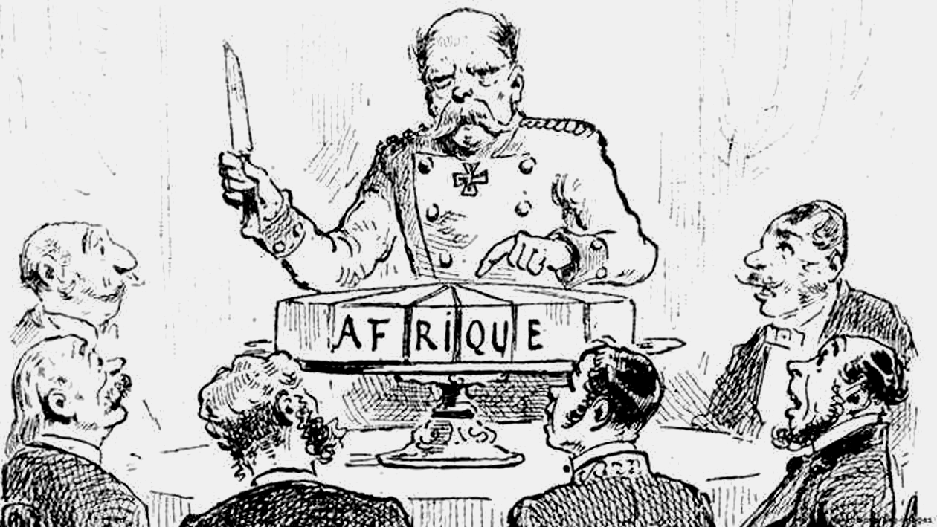

德意志帝国宰相俾斯麦主持召开瓜分非洲的会议

试答：__________________________________________________________________________

_______________________________________________________________________________

思维点拨　西方转变对非洲的殖民方式

方式转变：由沿海地区向内陆扩展；由奴隶贸易向商品输出和资本输出转变。

原因：工业革命时期生产力水平大幅提高，需要非洲的原材料与市场。



(2023·赣州高一阶段练习)19世纪80年代，德国首相奥托·冯·俾斯麦其实对殖民地不感兴趣，认为殖民扩张其实既费钱又不赚钱，但他对于德国在非洲攫取殖民地还是给予了一定支持，认为适当地弄些殖民地，有助于加强国内民众对当局的支持，也有助于打压国内的自由派。材料认为当时德国的殖民扩张是因为(　　)

A．有最高权力掌握者的支持

B．统一后对市场的需求

C．实现统一需要民众的支持

D．国内政治发展的需要

### 知识点四　世界殖民体系的形成



|  |  |  |
| --- | --- | --- |
| 形成 | ______________________，亚洲的绝大多数地区已经沦为殖民地或半殖民地，非洲的绝大部分地区沦为殖民地，独立的拉丁美洲国家实际也成为依附于欧美国家的半殖民地。___________最终形成 | |
| 原因 | 资本主义世界殖民体系的建立是同资本主义发展到___________阶段联系在一起的。在向垄断资本主义的过渡中，资本主义各国越来越要求独占更大的商品市场、原料产地和投资场所 | |
| 影响 | 国家关系 | 列强之间扩张与争夺的加剧，也孕育着新的更大的冲突 |
| 国际格局 | 世界上几乎所有国家和地区都被卷入______________________当中，世界越来越紧密地连为一体 |
| 给殖民地半殖民地人民带来了深重的灾难，形成了人类历史上由少数资本主义国家奴役和控制世界上绝大部分土地和人口的极不合理的状态。被压迫人民的反抗斗争不断高涨。 |

问题思考　英国史学家霍布斯鲍姆说：“1880年的世界是一个由两部分所合成的全球体系：一部分是已开发的、具有主宰性的、富有的；另一部分是落后的、依赖的、贫穷的。”霍布斯鲍姆所说的两部分是指什么？

试答：__________________________________________________________________________

_______________________________________________________________________________

概念阐释　资本主义世界殖民体系

资本主义世界殖民体系是指被资本主义列强压迫、奴役的所有殖民地、半殖民地和附庸国，体现了资产阶级征服世界的过程。19世纪末20世纪初，资本主义世界殖民体系最终形成。



主题二　瓜分世界——资本主义世界殖民体系

名家论史　殖民扩张与世界格局



材料　资本主义列强把亚、非、拉广大地区变为殖民地或半殖民地，只是为了把这些地区变为本国资本主义经济的附属，变成自己的原料产地、商品销售市场和资本输出地，而绝非要在这些地区发展资本主义，改变其原有面貌。

——张红菊《殖民主义与全球化——殖民主义与全球化进程及其消极影响》

解读　西方国家通过殖民扩张把亚非拉地区变为其经济附庸，形成了以西方为中心、东方从属于西方的世界格局。

史料探究　殖民扩张的方式



材料　(1900年前后)帝国主义指欧洲国家——也包括后来的日本和美国——对世界的控制。有时这种控制是通过旧的手段——例如武力完成的。但是，更为经常的是通过贸易、投资和商业活动，使列强从殖民地获利，在不直接进行政治控制的前提下，影响殖民地的事务。

——摘编自[美]杰里·本特利《新全球史》

根据材料，概括1900年前后西方国家“对世界的控制”的三种主要方式，并结合中国的相关史实加以说明。

试答：__________________________________________________________________________

_______________________________________________________________________________

深化拓展



唯物史观——世界殖民体系建立的影响

(1)从文明演进的角度看，资本主义世界殖民体系的形成，加强了世界各国社会经济与生活的相互联系，在客观上向世界传播了先进的科学技术、生产方式和思想观念，结束了殖民地政治生活、精神生活上的狭隘性，客观上推动了殖民地向现代文明的转化。

(2)从世界格局角度看，资本主义世界殖民体系的形成是西方列强对世界其他国家和地区控制、奴役的产物，不仅使亚非拉国家和地区遭受不等价交换的剥削，而且把它们变成发达国家的经济附庸，造成这些国家和地区经济畸形、长期贫困落后，形成了以欧美资本主义国家为中心、东方从属于西方的世界格局。



(2023·宁波高一期中)如图为殖民扩张和收缩的两个长周期示意图，其中第二次殖民扩张高潮出现的直接原因是(　　)

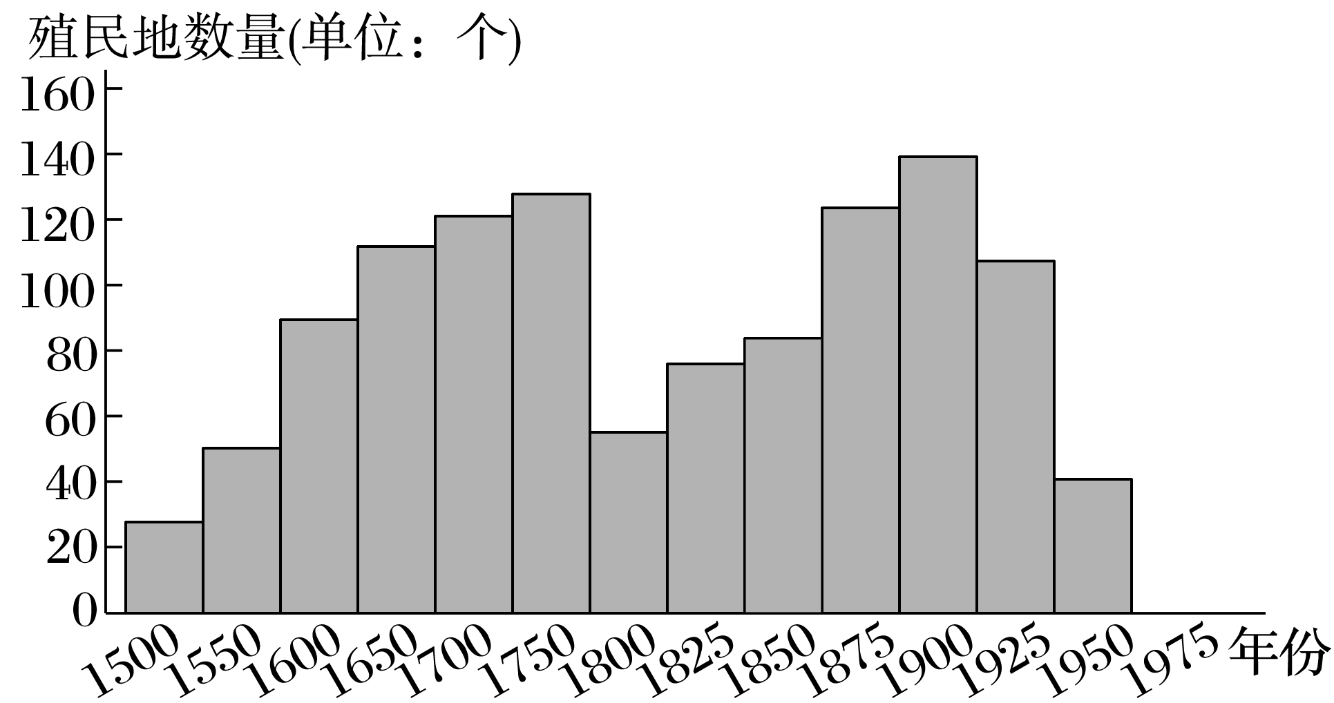

A．两次工业革命的完成 B．列强瓜分世界

C．资本主义列强争夺霸权 D．世界殖民体系最终形成

|  |  |
| --- | --- |
| 知识体系 | 学科术语 |
|  | 1.新航路开辟后，西班牙和葡萄牙殖民者最先开始了在拉丁美洲的扩张，攫取了巨额的财富。  2.17世纪后，荷兰、英国、法国加强了在亚洲的扩张，亚洲一些地方逐步殖民地半殖民地化。  3.第二次工业革命开始后，特别是柏林会议之后，列强瓜分非洲的速度大大加快。  4.19世纪末20世纪初，资本主义世界殖民体系最终形成，形成了东方从属于西方的不合理状态。 |